课程编号 1800440080
得分 | 教师签名 | 批改日期
深 圳 大 学 实 验 报 告

课程名称： 大学物理实验（一）
实验名称： 几何光学综合实验
学 院： 计算机与软件学院
指导教师： 王光辉
报告人： 何泽锋 组号： 12
学号 2022150221 实验地点 204B
实验时间： 2023 年 5 月 4 日
提交时间： 2023 年 月 日

一、实验目的
1.了解透镜作为光学元件在光学系统中的作用
2.用位移法测凸透镜焦距
3.自组望远镜并测量凹透镜焦距

- 实验原理
1.物理原理
透镜是光学系统中很重要的光学元件，它能把光线会聚或者发散。它本身是由两个折射面包围一种透明介质所构成的元件。焦距则反映光学透镜特性的重要物理量，当透镜的厚度比其焦距小很多时，称为薄透镜。不同焦距的透镜和透镜组组成各种各样的光学仪器，为了使用光学仪器，对透镜焦距的测定是不可缺少的一个重要环节。测定透镜焦距的方法其原理都是建立在透镜成像规律的基础上
2.薄透镜成像公式
在近轴光束的条件下,薄透镜的成像公式为:
（1）
u为物距，V为像距，f为焦距
物理模型如图2-1所示
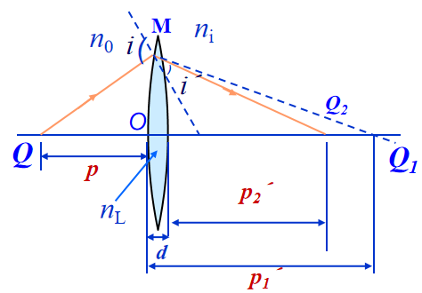
图2-1 薄透镜成像模型
- 不同透镜成像
①凹透镜成像
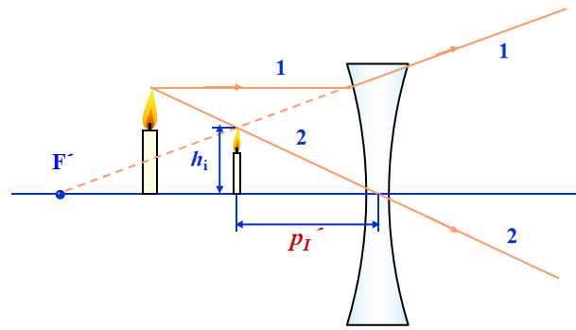
图2-2 凹透镜成像图
②凸透镜成像·
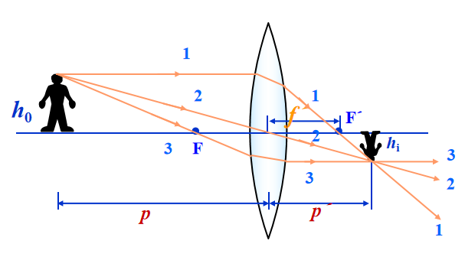
图2-3 凸透镜成像图
- 位移法测凸透镜焦距
物像公式法、自准法都因透镜的中心位置不易确定而在测量中引进误差，为避免这一缺点，可取物屏和像屏之间的距离D大于四倍焦距（4f），且保持不变，沿光轴方向移动透镜，则必能在像屏上观察到二次成像
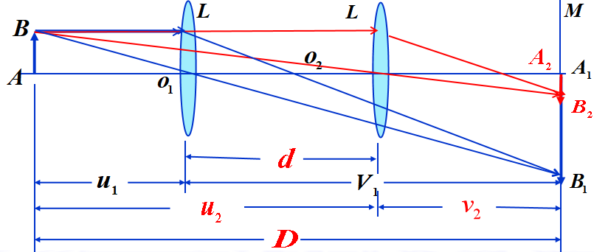
图2-4 二次成像光路图

实验相关公式：
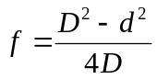 （2）
5.物体视角放大器
开普勒式望远镜——共焦凸透镜
伽利略式望远镜——共焦凹透镜

- 实验仪器
主要实验器材：
导轨，LED灯，凹透镜（f=-50mm）,凸透镜（f=100mm,f=150mm）,白屏，带logo物屏，带分划板目镜组
实验仪器图：
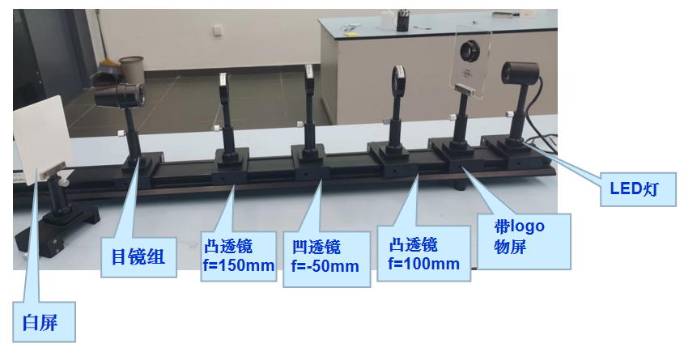
图3-1 实验仪器实物图
四、实验内容与步骤
1.位移法测凸透镜焦距
（1）物AB与像屏的间距D＞4f(f=150) 时；
（2）透镜在间移动时可在像屏上成两次像,一次成放大的像u1,一次成缩小的像u2，d=u2-u1,
（3）改变像屏位置即改变D，重复测量6次，求平均值。
注：首先进行共轴调节；测量时记录的是位置，而不是距离
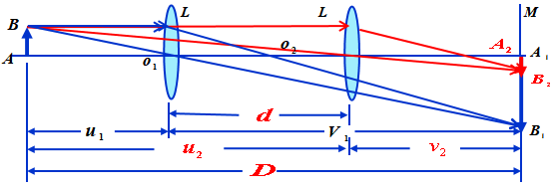
图4-1 测量凸透镜焦距实验原理图
2.自组望远镜并测量凹透镜焦距
（1）调整物屏与透镜L3（f=100）组距离为透镜的焦距，使得物平光经过透镜后为平行光（相当于透过透镜看物屏，将物屏移至无穷远）；
（2） 透镜L1（f=150）与目镜组成望远镜，通过望远镜观察物屏像（物屏logo），调节L1与目镜距离，直到所观察的物屏像最清晰，记下此时L1与目镜距离（两透镜共焦）；
（3） 用L3（f=100）成一缩小实像，记下实像位置a（近似成像与透镜L3焦平面上）；如图放上凹透镜L2，调节L2位置，直至通过望远镜能观察到最清晰的物屏像，记下此时L2位置b（L3\L2共焦）；则L2焦距数值为a-b
（4）改变实像位置a，重复测量6次，记录实验数据，求平均值，。
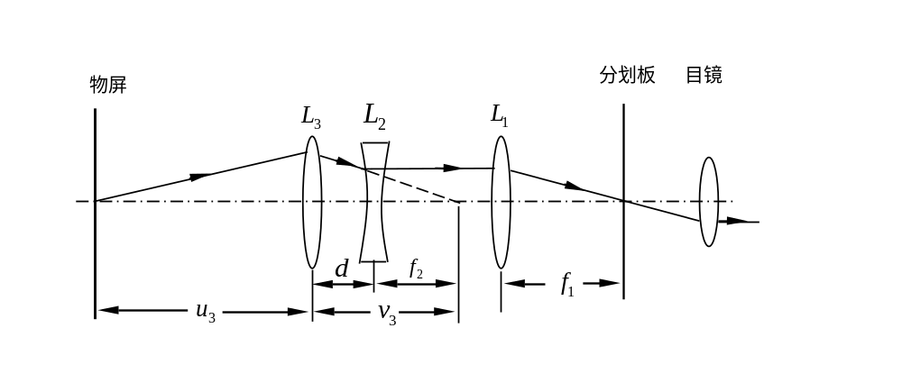
图4-2 测量凹透镜焦距实验原理图

- 数据处理
- 实验一：位移法测量凸透镜焦距
表1 凸透镜数据测量记录表 单位：cm
序号 | 物屏 | 透镜位置1 | 透镜位置2 | 像屏 | D | d | f
1 | 9.00 | 23.82 | 42.02 | 56.00 | 47.00 | 18.20 | 9.99
2 | 9.00 | 22.93 | 46.45 | 60.00 | 51.00 | 23.52 | 10.04
3 | 9.00 | 22.23 | 50.05 | 64.00 | 55.00 | 27.82 | 10.23
4 | 9.00 | 21.90 | 55.47 | 68.00 | 59.00 | 33.57 | 9.97
5 | 9.00 | 21.71 | 59.70 | 72.00 | 63.00 | 37.99 | 10.02

按照实验要求连接实物图后，通过位移法测量得到物屏、透镜位置1、透镜位置2和像屏，如表1所示。
通过计算可以得到D、d、f。其中D为像屏与物屏的距离，d为透镜位置2和透镜位置1的距离。f由公式（1）得到
（1）
通过计算结果可知，此透镜的焦距大概为10.05cm，与标定焦距100mm相差较小，故测试结果较精准。
- 实验二：自组望远镜并测量凹透镜焦距
表2 凹透镜测量数据记录表 单位：cm
L1与目镜距离 | 实物位置a | L2位置b | L2焦距（a-b）
18.79 | 68.00 | 63.20 | 4.80
18.79 | 64.00 | 58.97 | 5.03
18.79 | 60.00 | 54.95 | 5.05
18.79 | 56.00 | 50.92 | 5.08
18.79 | 52.00 | 46.83 | 5.17
18.79 | 72.00 | 66.89 | 5.11

按照实验要求，调节L1与目镜的距离，使得二者共焦距，即表中数据18.79cm，实际位置分别为81.21cm和100cm。再通过调节光屏与凸透镜的位置得到清晰像后测量凹透镜位置。计算得到焦距，计算公式为
f=a-b （2）
通过计算结果可知，此凹透镜的焦距大概为5.05cm，与标定焦距50mm相差较小，故测试结果较精准。

六、结果陈述
通过本次实验，学会了如何测试凸透镜和凹透镜，分别采用了位移法和自组望远镜法进行测量。本次实验需要注意的是，需要将透镜，物体等放置在统一高度的直线上，且成像需要在凸透镜的4f外，否则无法得到清楚的像。对于实验一，通过调整像屏与凸透镜的位置得到多组结果，求平均值后得到焦距。对于实验二，需要先确定好L₁和目镜的距离，使得二者共焦距。再通过改变像屏和凸透镜的位置测量凹透镜位置，计算得到焦距。

七、思考题
（1）利用位移法测凸透镜焦距有什么优点？
精确度较高，位移法通过对光线的位置移动量进行测量，可以得到较为精确的焦距值。位移法可以在实验室条件下进行，且对差别大小的透镜都适用，不受透镜直径和曲率半径的限制。
- 共轴调节的具体方法。
准备好一个光源和透镜，将透镜固定在透镜架上，并将透镜架放在光源前方使其能够接收到光线。取一块白屏，将其放置在透镜后方。调整白屏的位置和朝向，使其能够与透镜平行，且足够接收到透镜透过的光线。调整白屏的位置和朝向，使得光线通过透镜后能够投影到纸张上，大致确定成像位置。
指导教师批阅意见

成绩评定

预习  （20分） | 操作及记录  （40分） | 数据处理与结果陈述（30分） | 思考题  （10分） | 报告整体  印 象 | 总分

注：正文统一用5号字，标题可大一号，图表名可小一号；
原始数据记录表需单独起页（表格自拟，作为预习报告评分的一部分），提交报告时附在最后；

原始数据记录表

组号 12 姓名 何泽锋
表1 凸透镜焦距实验数据记录表
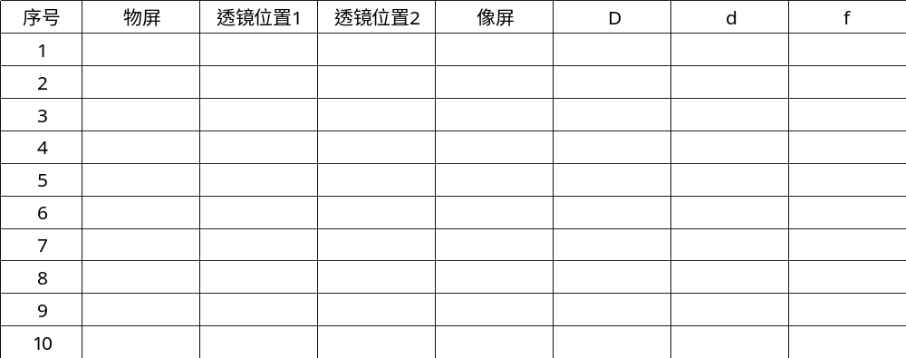

表2 凹透镜焦距实验数据记录表
序号 | L1与目镜距离 | 实物位置a | L2位置b | L2焦距（a-b）
1
2
3
4
5
6
7
8
9
10
11
12

